ตัวอย่างการเตรียมข้อมูลในการส่งทำเว็บไซต์
Header (หัวเว็บไซต์)
ชื่อเว็บไซต์ของลูกค้า : www.dental.com
สโลแกน : คลินิคเราให้บริการด้านทันตกรรมแบบครบวงจร ซึ่งได้รับความเชื่อถือและไว้วางใจจากลูกค้ามานานกว่า15 ปี
โทร. : 089-999-9999
Line ID : dental_clinic
อีเมลล์ : dental@gmail.com
โทนสี : เราจะอ้างอิงจากสีโลโก้ของลูกค้าเพื่อความง่ายต่อการดำเนินงาน แต่หากโลโก้ของลูกค้าเป็นสีขาว ดำ สามารถเลือกสีที่ต้องการได้ ทางเราจะคุมโทนสีให้อยู่ในโทนสีที่ลูกค้าบอกมาเท่านั้น จะไม่มีการเปลี่ยนสีภายหลังหากลูกค้าเลือกแล้ว

ภาพที่ลูกค้าส่งมาต้องเป็นภาพที่ไม่มีลิขสิทธิ์ ไม่มีลายน้ำ ไม่มีลายเซ็นต์เท่านั้นและไฟล์ภาพต้องมีความละเอียด 500x500 ฟิกเซลล์ขึ้นไป เพื่อความคมชัดของภาพ

1. หน้าหลัก

ยินดีต้อนรับสู่ร้าน Smile Dental
Dental Clinic ศูนย์ทันตกรรมเพื่อความงาม เพื่อสุขภาพอนามัยของฟันและช่องปาก ที่ได้รับการยอมรับว่า ได้สร้างรอยยิ้มที่สมบูรณ์แบบให้กับผู้ใช้บริการ “Creating Your Perfect Smile.” ทันตแพทย์ของทางเรามีความตั้งใจ และทุ่มเทให้กับการทำงาน มีประสบการณ์ในการรักษา และผ่านการฝึกอบรมมาเป็นระยะเวลานานหลายปี ไม่เพียงแค่ประสบการณ์ทำงานของทันตแพทย์ของเรา เรายังใส่ใจทุกรายละเอียดทุกขั้นตอน รวมถึงการบริการที่ดีเยี่ยมและเป็นมิตร จากใจของทีมงานทุกคน เรารับประกันว่า คนไข้จะได้รับบริการที่ดีเยี่ยมอย่างมีคุณภาพ

เราดูแลรักษาความสะอาดของสภาพแวดล้อมภายในศูนย์เป็นอย่างดี ใช้เทคโนโลยี Autoclave ในการฆ่าเชื้อเครื่องมือทันตกรรม และเครื่องมือผ่าตัดทุกชนิด สามารถมั่นใจได้ในความสะอาดปลอดเชื้อ ซึ่งสิ่งนี้ เป็นสิ่งที่เราให้ความสำคัญที่สุด เพื่อการดูแลสุขภาพ และช่องปากของคนไข้

การเดินทางมาท่องเที่ยว ควบคู่ไปกับการเข้ารับบริการทางการแพทย์ เป็นสาเหตุหนึ่งที่ทำให้มีคนไข้เข้ามาใช้บริการกับเราเป็นจำนวนมาก จากทั่วโลก

บริการของเรา
Dental Clinic ใช้เครื่องมือ อุปกรณ์การแพทย์ และเทคโนโลยีที่ทันสมัย เครื่องเอ็กซ์เรย์ และเครื่องเลเซอร์ฟอกสีฟัน เป็นเทคโนโลยีใหม่ล่าสุด ที่ได้รับการรับรองมาตราฐานจากนานาชาติ ทำให้คนไข้สามารถเชื่อถือและไว้วางใจได้อย่างแน่นอน

Dental Clinic ให้บริการในมาตราฐานสากล ให้ผลการรักษาที่ดีที่สุด ในราคาที่สมเหตุสมผล เราดูแลและตอบรับความต้องการของลูกค้าและคนไข้ทุกราย อีกทั้งยังช่วยดูแลให้คนไข้ มีสุขภาพของปากและฟันอย่างดีที่สุด ความเชื่อถือและไว้วางใจของคนไข้ มีความสำคัญสำหรับเรามาก เราช่วยลบความรู้สึกหวาดกลัวการทำฟันให้กับคนไข้

2. หน้าแนะนำทีมแพทย์
ทีมทันตแพทย์
Dental Clinic ให้ความสำคัญกับการป้องกันโรค การรักษาโรค ทางทันตกรรม รวมไปถึงทันตกรรมเพื่อความงามด้วย ทีมทันตแพทย์ ล้วนเป็นผู้เชี่ยวชาญ ในสาขาต่าง ๆ คร บถ้วนทุกสาขา อาทิ การทำรากเทียม ทันตกรรมเพื่อความสวยงาม ศูนย์ฟอกฟันขาว การเคลือบฟันเทียม การทำครอบฟัน สะพานฟัน การรักษาโรคเหงือก การจัดฟัน และศัลยกรรมในช่องปาก

ทันตแพทย์ทุกคน มีคุณสมบัติครบถ้วน เป็นทันตแพทย์ที่จบจากสถาบันที่มีชื่อเสียง และผ่านการฝึกอมรม จนมีความเชี่ยวชาญพิเศษ ในสาขาของตนเอง รวมทั้งมีประสบการณ์ในการรักษาคนไข้มานานหลายปี ทีมทันตแพทย์ยินดีที่จะให้คำปรึกษาแก่คนไข้ทุกคน ในทุกสาขา

1.นายแพทย์ อำพล สาระ (ใส่รูปภาพนายแพทย์อำพล ลูกค้าต้องระบุมาว่ารูปไหนคือนายแพทย์อำพล)
2.แพทย์หญิง จิตดี ใจงาม (ใส่รูปภาพแพทย์หญิงจืตดี) (กรณีนี้ ลูกค้าต้องระบุมาว่ารูปไหนคือแพทย์หญิงจิตดี)



นายแพทย์ อำพล สาระ



แพทย์หญิง จิตดี ใจงาม

3. หน้าเกี่ยวกับเรา
รับประกันได้ว่าเราสามารถสร้างรอยยิ้มที่สมบูรณ์แบบดังดาราฮอลลีวู๊ดให้กับคุณได้ ทันตแพทย์ของทางคลินิค ต่างก็ทุ่มเทให้กับการทำงานอย่างเต็มที่ มีประสบการณ์ในการทำงานมานานหลายปี อีกทั้งยังได้รับการฝึกอบรมมาจนมีความเชี่ยวชาญ ทีมงานก็มีความเป็นกันเอง และพร้อมจะให้บริการที่ดีที่สุดสำหรับคนไข้ทุกคน

ศูนย์ทันตกรรมพัทยาของเรา มีการดูแลในเรื่องความสะอาดของสภาพแวดล้อม มีการใช้ Autoclave ในการฆ่าเชื้อเครื่องมือผ่าตัด และอุปกรณ์ทันตกรรม จนมั่นใจได้ว่าปลอดเชื้อ 100 เปอร์เซนต์ เพราะเราตระหนักว่าสิ่งที่สำคัญที่สุด คือการทำให้คนไข้ มีสุขภาพปากและฟันที่ดี

ด้วยการขยายตัวของการท่องเที่ยวเชิงสุขภาพ ทำให้คลินิคของเรา มีจำนวนผู้ใช้บริการเพิ่มมากขึ้น มีคนไข้จากทั่วโลกเข้ามาใช้บริการ อีกทั้งยังมีการแนะนำ และบอกต่อ ทำให้คลินิคของเรามีชื่อเสียงเป็นที่ยอมรับ

Dental Clinic มีวัตถุประสงค์ในการให้การรักษาอย่างมีคุณภาพสูง พร้อมกับความสะดวกและรวดเร็ว การนัดหมาย และการจองคิว สามารถทำได้อย่างสะดวกและรวดเร็ว ทั้งทางโทรศัพท์ อีเมล หรือแม้กระทั่งทางสื่อสังคมออนไลน์ อย่างเฟสบุ๊ค และไลน์ เป็นต้น เจ้าหน้าที่บริการลูกค้า มีความเป็นมิตร และพร้อมที่จะตอบรับทุกปัญหา และความต้องการของลูกค้า

Dental Clinic มีจุดเด่นในการให้บริการดังนี้:

มีทันตแพทย์เฉพาะทางคอยให้การรักษา และให้คำปรึกษาแก่คนไข้
มีเทคโนโลยี และเครื่องมือทันตกรรมที่สะอาด ปลอดภัย และทันสมัย
มีทีมงานที่มีความสามารถ เต็มใจให้บริการ ใส่ใจในความต้องการของคนไข้
มีอัตราค่าบริการที่สมเหตุสมผล
บริการต่าง ๆ ที่ Dental Clinic ได้รับการรับรองมาตรฐานจากนานาชาติ ให้ผลการรักษาที่เป็นเลิศ ในราคาที่เป็นธรรม อีกทั้งยังให้ความเอาใจใส่ดูแลคนไข้เป็นอย่างดี ช่วยให้คนไข้มีสุขภาพปากและฟันที่ดีได้อย่างยาวนาน การได้รับความเชื่อมั่น และเชื่อถือจากคนไข้ เป็นสิ่งเราตะหนักว่ามีความสำคัญ เราต้องการทำให้คนไข้ มีทัศนคติที่ดีกับการทำฟัน ลดทอนความรู้สึกกลัวการทำฟัน ที่เคยมีมาในอดีต

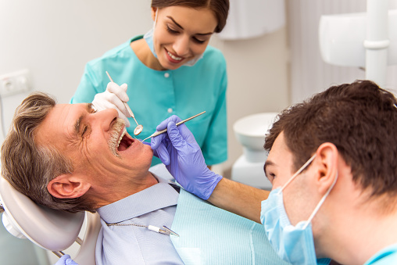
4. หน้าลูกค้าของเรา (ใส่รูปลูกค้าทางคลินิก) ใส่แกลลอรี่รูปภาพในหน้านี้
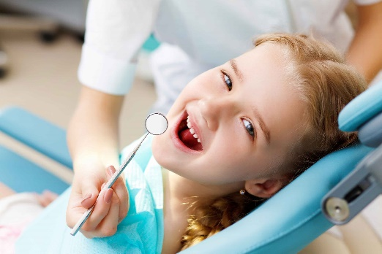
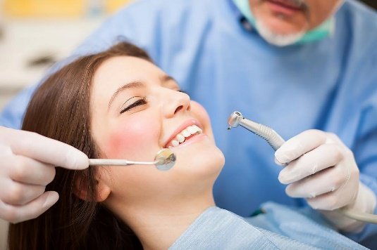

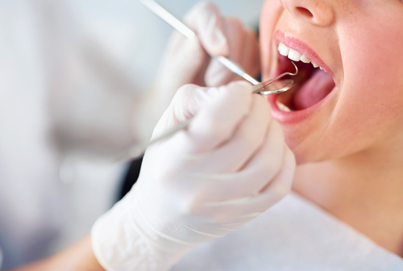
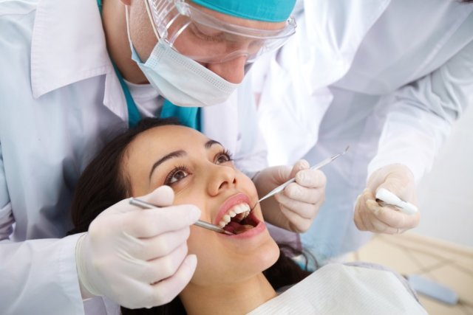
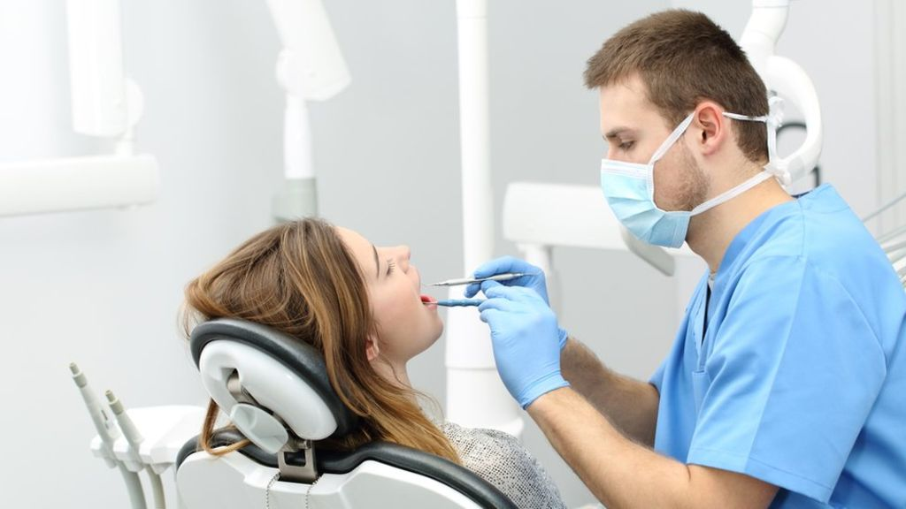
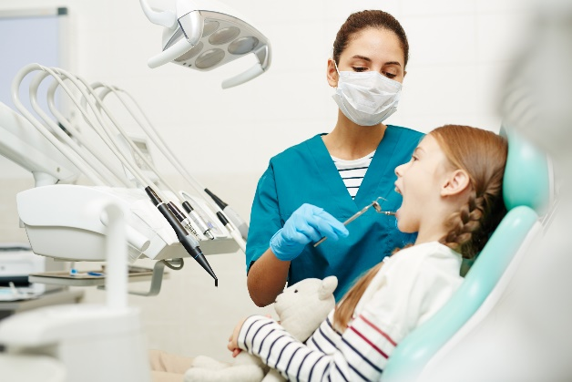
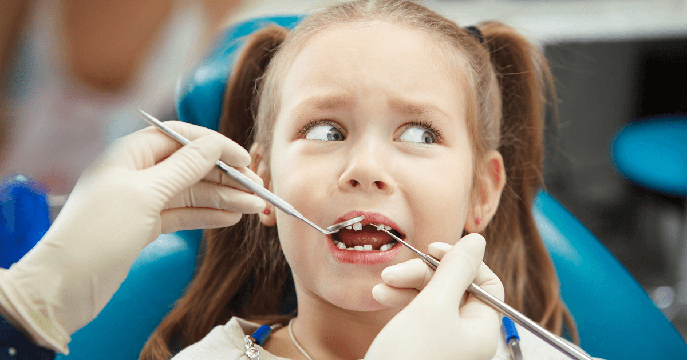
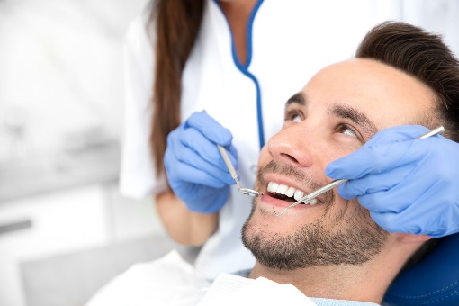
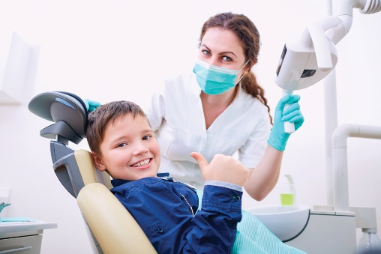
5. หน้าติดต่อเรา
Dental Clinic เปิดทำการ จันทร์-เสาร์ เวลา 09.00-20.00 น.
ที่อยู่ ( ระบุที่อยู่ของลูกค้า )
Tel. 081-428-2297 / 021-111-111
Line : makeweb2u
Facebook : makeweb2u
โทรปรึกษาฟรีหรือจะมาปรึกษาที่คลินิกก็ฟรี รออยู่นะ โทรเลยๆ

หน้าบทความ 5 เรื่อง (Blog)
ระบุข้อมูลบทความของท่าน 1 เรื่องต่อ 1 หน้า A4 ขนาดอักษร 16
ระบุรูปภาพที่จะใส่ลงในหน้าบทความนั้นๆ

